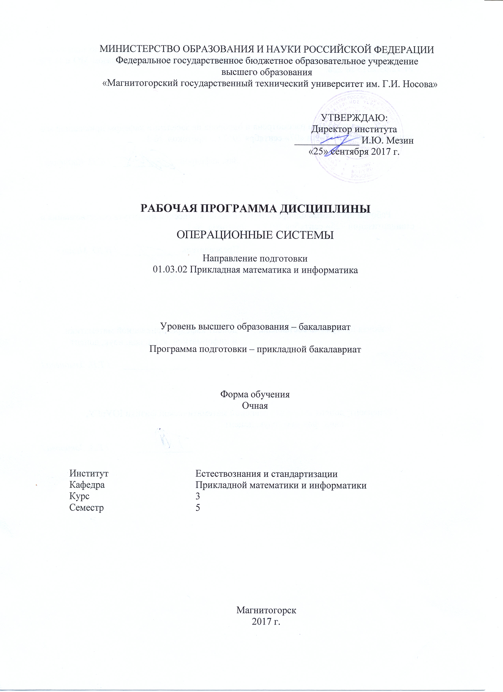

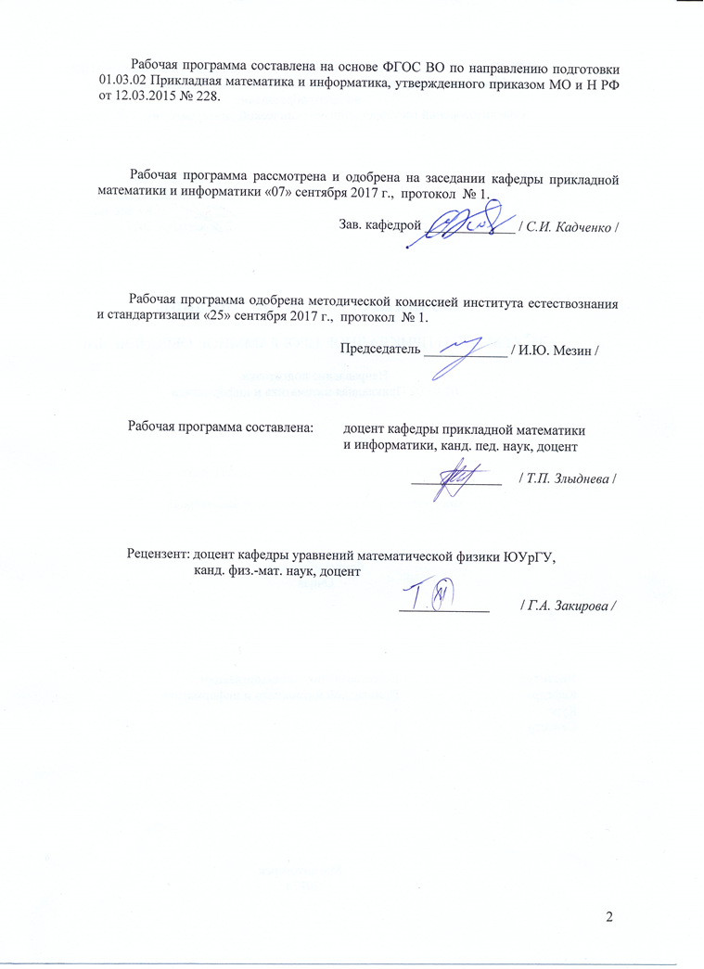

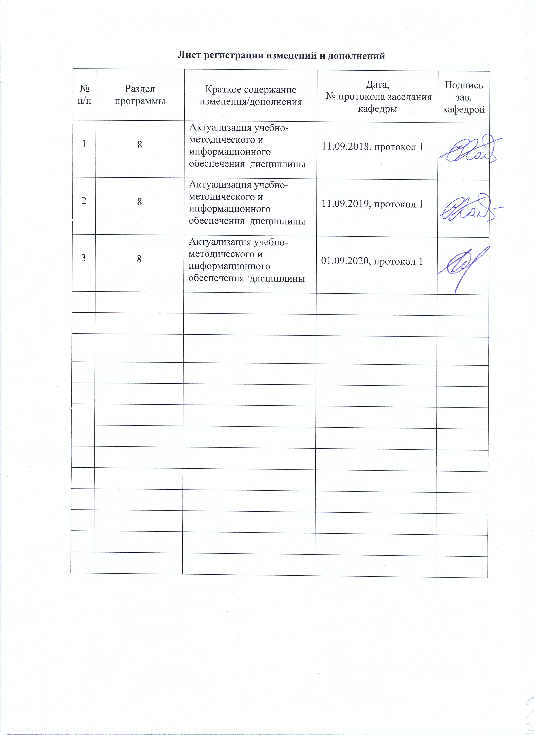

1 Цели освоения дисциплины
Целями освоения дисциплины «Операционные системы» являются:
- ознакомление с современными тенденциями развития операционных систем (ОС);
- изучение основных принципов организации, классификации и функционирования ОС, их архитектуры, правил установки и конфигурирования;
- приобретение теоретических и практических навыков использования современных ОС в компьютерных системах;
- формирование практических навыков по использованию ОС в своей профессиональной деятельности;
- овладение необходимым и достаточным уровнем профессиональной компетенции для решения задач производственной и технологической деятельности.

2 Место дисциплины в структуре образовательной программы
подготовки бакалавра
Дисциплина «Операционные системы» входит в базовую часть блока 1 образовательной программы.
Для изучения дисциплины необходимы знания, умения, владения, сформированные в результате изучения курсов «Информатика», «Системное и прикладное программное обеспечение», «Практикум на ЭВМ». Дисциплина изучается параллельно с курсом «Базы данных».
Знания, умения, владения, полученные при изучении данной дисциплины, будут необходимы в процессе прохождения «Учебной практики» и «Производственной практики».

3 Компетенции обучающегося, формируемые в результате освоения
дисциплины и планируемые результаты обучения
В результате освоения дисциплины «Операционные системы» обучающийся должен обладать следующими компетенциями:

Структурный  элемент  компетенции | Планируемые результаты обучения
ОПК-1: способностью использовать базовые знания естественных наук, математики и информатики, основные факты, концепции, принципы теорий, связанных с прикладной математикой и информатикой
Знать | - базовые определения и понятия в области операционных систем;  - современные тенденции развития операционных систем;  - основные принципы организации, классификации и функционирования операционных систем, их архитектуры, правил установки и конфигурирования
Уметь | - корректно выражать и аргументированно обосновывать положения операционных систем;  - приобретать знания в области операционных систем;  - использовать базовые знания в области операционных систем на междисциплинарном уровне;  - применять базовые знания в области операционных систем, основные факты, концепции, связанные с информатикой, в профессиональной деятельности
Владеть | - практическими навыками использования базовых знаний в области операционных систем;  - профессиональным языком предметной области знания;  - практическими навыками использования основных фактов, концепций, связанных с информатикой, на других дисциплинах и на практике;  - возможностью междисциплинарного применения базовых знаний в области операционных систем
ОПК-3: способностью к разработке алгоритмических и программных решений в области системного и прикладного программирования, математических, информационных и имитационных моделей, созданию информационных ресурсов глобальных сетей, образовательного контента, прикладных баз данных, тестов и средств тестирования систем и средств на соответствие стандартам и исходным требованиям
Знать | - основные принципы организации и функционирования операционных систем, их архитектуры, правил установки и конфигурирования;  - основные алгоритмические и программные решения в области системного программирования;  - различные способы разработки алгоритмических и программных решений в области системного программирования
Уметь | - разрабатывать алгоритмические и программные решения в области системного программирования;  - находить наиболее эффективные способы разработки алгоритмических и программных решений в области системного программирования;  - применять алгоритмические и программные решения в области системного программирования в профессиональной деятельности
Владеть | - навыками работы в различных операционных системах;  - практическими навыками использования алгоритмических и программных решений в области системного программирования на занятиях в аудитории, а также во время учебной и производственной практики;  - практическими навыками разработки алгоритмических и программных решений в области системного программирования

4 Структура и содержание дисциплины
Общая трудоемкость дисциплины составляет 3 зачетных единиц 108 акад. часов, в том числе:
– контактная работа – 57,2 акад. часа:
– аудиторная – 54 акад. часов;
– внеаудиторная – 3,2 акад. часа
– самостоятельная работа – 15,1 акад. часа;
– подготовка к экзамену – 35,7 акад. часа

Раздел/ тема  дисциплины | Семестр | Аудиторная  контактная работа  (в акад. часах) |  |  | Самостоятельная работа (в акад. часах) | Вид самостоятельной  работы | Форма текущего контроля успеваемости и  промежуточной аттестации | Код и структурный  элемент  компетенции
Раздел/ тема  дисциплины | Семестр | лекции | лаборат.  занятия | практич. занятия
1. Введение в операционные системы | 5
1.1.Эволюция ОС | 5 | - | - | - | 1 | Составление таблиц  Работа с электронными учебниками | Проверка индивидуальных заданий | ОПК-1-зув  ОПК-3-зув
1.2. Классификация ОС | 5 | - | - | - | 1,1 | Подготовка докладов  Работа с электронными библиотеками | Проверка индивидуальных заданий | ОПК-1-зув  ОПК-3-зув
Итого по разделу | 5 | - | - | - | 2,1 |  | Устный опрос
2. Функции ОС
2.1.Управление процессами | 5 | 2 | 4/2И | - | 1 | Подготовка к лабораторно-практическому занятию  Работа с компьютерными обучающими программами, электронными учебниками | Лабораторные работы | ОПК-1-зув  ОПК-3-зув
2.2.Управление памятью | 5 | 2 | 4/2И | - | 1 | Подготовка к лабораторно-практическому занятию  Работа с компьютерными обучающими программами, электронными учебниками | Лабораторные работы | ОПК-1-зув  ОПК-3-зув
2.3.Интерфейс прикладного программирования | 5 | 2 | 2 | - | 1 | Подготовка к лабораторно-практическому занятию | Лабораторные работы | ОПК-1-зув  ОПК-3-зув
2.4.Пользовательский интерфейс | 5 | 1 | 2/2И | - | 1 | Подготовка к лабораторно-практическому занятию  Работа с компьютерными обучающими программами, электронными учебниками | Лабораторные работы | ОПК-1-зув  ОПК-3-зув
2.5.Защита данных и администрирование | 5 | 1 | 2 | - | 1 | Подготовка к лабораторно-практическому занятию | Лабораторные работы | ОПК-1-зув  ОПК-3-зув
Итого по разделу | 5 | 8 | 14/6И | - | 5 |  | Тестирование
3. Архитектура ОС
3.1.Ядро и вспомогательные модули ОС | 5 | 1 | 2 | - | 1 | Подготовка к лабораторно-практическому занятию | Лабораторные работы | ОПК-1-зув  ОПК-3-зув
3.2.Многослойная структура ядра | 5 | 1 | 2 | - | - |  | Лабораторные работы | ОПК-1-зув  ОПК-3-зув
3.3.Типовые средства аппаратной поддержки ОС | 5 | 1 | 2/2И | - | 1 | Подготовка к лабораторно-практическому занятию  Работа с компьютерными обучающими программами, электронными учебниками | Лабораторные работы | ОПК-1-зув  ОПК-3-зув
3.4.Машинно-зависимые компоненты ОС | 5 | 1 | 2 | - | 1 | Подготовка к лабораторно-практическому занятию | Лабораторные работы | ОПК-1-зув  ОПК-3-зув
3.5. Микроядерная  архитектура | 5 | 1 | 2 | - | 1 | Подготовка к лабораторно-практическому занятию | Лабораторные работы | ОПК-1-зув  ОПК-3-зув
3.6. Совместимость и множественные прикладные среды | 5 | 1 | 2 | - | 1 | Подготовка к лабораторно-практическому занятию  Работа с компьютерными обучающими программами, электронными учебниками | Лабораторные работы | ОПК-1-зув  ОПК-3-зув
Итого по разделу | 5 | 6 | 12/2И | - | 5 |  | Тестирование
4. Современные ОС
4.1.Требования к современным ОС | 5 | 2 | - | - | - |  | Устный опрос | ОПК-1-зув  ОПК-3-зув
4.2. ОС семейства Windows | 5 | - | 8/4И | - | - | Подготовка к лабораторно-практическому занятию Работа с компьютерными обучающими программами, электронными учебниками | Лабораторные работы | ОПК-1-зув
4.3.ОС Linux | 5 | - | 2/2И | - | 2 | Работа с компьютерными обучающими программами, электронными учебниками | Проверка индивидуальных заданий | ОПК-1-зув  ОПК-3-зув
4.4.Сетевые операционные системы | 5 | 2 | - | - | 1 | Подготовка докладов  Работа с электронными библиотеками | Проверка индивидуальных заданий | ОПК-1-зув  ОПК-3-зув
Итого по разделу | 5 | 4 | 10/6И | - | 3 |  | Тестирование  Защита реферата, презентация
Итого за семестр | 5 | 18 | 36/14И | - | 15,1 |  | Экзамен
Итого по дисциплине | 5 | 18 | 36/14И | - | 15,1
И – в том числе, часы, отведенные на работу в интерактивной форме.

5 Образовательные и информационные технологии
  - ходе изучения дисциплины «Операционные системы» рекомендуется использовать образовательные и информационные технологии:
1.Традиционные технологии обучения, предполагающие передачу информации в готовом виде, формирование учебных умений по образцу: лекция-изложение, лекция-объяснение, лабораторные работы и др.
Использование традиционных технологий обеспечивает ориентирование студента
в потоке информации, связанной с различными подходами к определению сущности, содержания, методов, форм развития и саморазвития личности; самоопределение в выборе оптимального пути и способов личностно-профессионального развития; систематизацию знаний, полученных студентами в процессе аудиторной и самостоятельной работы. Лекционные занятия проводятся с использованием мультимедийных средств. Лабораторные занятия обеспечивают развитие и закрепление умений и навыков определения целей и задач саморазвития, а также принятия наиболее эффективных решений по их реализации. Лабораторные занятия проводятся в компьютерных классах вычислительного центра ФГБОУ ВО «МГТУ им. Г.И. Носова».
  - ходе проведения лабораторные работ предусматривается использование средств вычислительной техники при выполнении индивидуальных заданий и тестирования.
Текущий и промежуточный контроль осуществляется с использованием средств вы-числительной техники.
2. Интерактивные технологии, предполагающие организацию обучения как продуктивной творческой деятельности в режиме взаимодействия студентов друг с другом и с преподавателем. Использование интерактивных образовательных технологий способствует повышению интереса и мотивации учащихся, активизации мыслительной деятельности и творческого потенциала студентов, делает более эффективным усвоение материала, позволяет индивидуализировать обучение и ввести экстренную коррекцию знаний.
  - рамках дисциплины «Операционные системы» предусматривается 14 часов аудиторных занятий (лабораторных работ), проводимых в интерактивной форме.
3. Информационно-коммуникационные образовательные технологии, предполагающие организацию образовательного процесса, основанную на применении специализированных программных сред и технических средств работы с информацией. Мы используем такие формы учебных занятий с использованием информационно-коммуникационных технологий как лекции-визуализации и практические занятия в форме презентации.
При проведении практических занятий используются групповая работа, технология коллективной творческой деятельности, технология сотрудничества, обсуждение проблемы в форме дискуссии, дебаты. Данные технологии обеспечивают высокий уровень усвоения студентами знаний, эффективное и успешное овладение умениями и навыками в предметной области, формируют познавательную потребность и необходимость дальнейшего самообразования, позволяют активизировать исследовательскую деятельность, обеспечивают эффективный контроль усвоения знаний.
4.Возможности образовательного портала ФГБОУ ВО «МГТУ им. Г.И. Носова» для предоставления студентам графика самостоятельной работы, расписания консультаций, заданий для самостоятельного выполнения и рекомендуемых тем для самостоятельного изучения.
Методика, предлагаемая для изучения курса «Операционные системы» ориентирована на лекции проблемно-информационного характера, лабораторные работы поисково-исследовательского типа и подготовку презентаций.
Лекции проблемно-информационного характера
Часть материала изучается обычным репродуктивным методом (получение информации – воспроизведение ее), другая часть – исследовательским методом. Начиная с создания познавательной потребности в решении возникшей в результате постановки учебной проблемной ситуации, необходимо добиться осознания студентами проблемы, провести поиск гипотезы, касающейся результата и пути его получения. Часть лекционного материала излагается с использованием информационных технологий (средств мультимедиа), что способствует познавательной активности обучающихся. Решение проблемы, которое является основой перехода к следующей учебной проблеме и ведет к открытию нового знания, предполагается проводить вне лекционных часов.
Лабораторные работы поисково-исследовательского типа
Обмен информацией, полученной студентами в ходе самостоятельного поиска и исследования по поставленной проблеме, рекомендуется организовать в рамках лабораторных работ. Ценность данной формы занятий в том, что в процессе обсуждения можно высказать собственное мнение и попытаться доказать его правильность.
При изучении дисциплины «Операционные системы» для каждого раздела предлагается перечень вопросов для самоконтроля. Возможны три варианта использования данных вопросов при изучении теоретического материала: либо для контроля полученных студентами знаний по окончании изучения раздела, либо для обсуждения каждого вопроса как мини-проблемы в ходе лабораторной работы, либо то и другое в определенном сочетании. Допускается иная постановка вопросов преподавателем, а самостоятельная формулировка студентами вопросов для обсуждения при выполнении лабораторной работы только приветствуется. Лабораторные работы поисково-исследовательского типа не только способствует углубленной проработке теоретического материала предмета на протяжении всего изучения курса, но и развивают творческую самостоятельность студентов, способность к обобщениям, укрепляя их интерес к исследованиям, содействуя выработке практических навыков работы.
Предполагается подготовка презентаций к рефератам при изучении различных разделов с последующим выступлением на занятиях.
Применяемые в процессе изучения дисциплины поисковый и исследовательский методы в полной мере соответствуют требованиям ФГОС по реализации компетентностного подхода.

6 Учебно-методическое обеспечение самостоятельной работы обучающихся
По дисциплине «Операционные системы» предусмотрена аудиторная и внеаудиторная самостоятельная работа обучающихся.
Аудиторная самостоятельная работа студентов предполагает работу с компьютерными обучающими программами, электронными учебниками на лабораторно-практических занятиях. К каждому изучаемому разделу предлагаются контрольные вопросы, на которые студентам самостоятельно необходимо найти ответы.
Контрольные вопросы:
Раздел 1. Введение в операционные системы
1. Почему, несмотря на повсеместное использование ОС, у пользователей зачастую возникают проблемы при попытке дать определение этому понятию?
2. Какие преимущества получили пользователи, получив возможность работать с операционными системами?
3. В чем состоят различия между операционными системами?
4. Чем обусловлены различия в организации и структуре ОС?
5. По каким признакам осуществляется классификация ОС?
6. Каковы особенности алгоритмов управления ресурсами компьютера, в соответствии с которыми различаются ОС?
7. Какие ОС вам известны в соответствии с особенностями использованного алгоритма управления процессором?
8. Что такое вытесняющая и невытесняющая многозадачность?
9. Чем отличается асимметричная ОС от симметричной?
10. Каковы характерные черты многонитевой ОС?
11. В чем состоят особенности систем разделения времени и систем реального времени?
12. Как особенности методов построения ОС определяют их разнообразие?
Раздел 2. Функции ОС
1. Поясните определение операционной системы как расширенной машины.
2. В чем состоит отличие в виртуальных машинах, предоставляемых операционной системой простому пользователю и прикладному программисту?
3. Сравните интерфейс прикладного программиста с операционной системой и интерфейс системного программиста с реальной аппаратурой. Что можно сказать о разнообразии и мощности интерфейсных функций, имеющихся в распоряжении каждого из них?
4. Расскажите о видах интерфейса пользователя, применяемых в разных операционных системах.
5. В чем заключается операция установки приложения? Самостоятельно проведите установку какого-либо приложения.
6. Назовите абстрактно сформулированные задачи ОС по управлению любым типом ресурса. Конкретизируйте эти задачи применительно к процессору, памяти, внешним устройствам.
Раздел 3. Архитектура ОС
1. Какие из приведенных ниже терминов являются синонимами: привилегированный режим; защищенный режим; режим супервизора; пользовательский режим; реальный режим; режим ядра?
2. Можно ли, анализируя двоичный код программы, сделать вывод о невозможности ее выполнения в пользовательском режиме?
3. Каковы отличия в работе процессора в привилегированном и пользовательском режимах?
4. Какие этапы включает разработка варианта мобильной ОС для новой аппаратной платформы?
5. Опишите порядок взаимодействия приложений с операционной системой, имеющей микроядерную архитектуру.
6. Какими этапами отличается выполнение системного вызова в микроядерной ОС и ОС с монолитным ядром?
Раздел 4. Современные ОС
1. Какие из утверждений верны:
а) «сетевая операционная система» – это совокупность операционных систем всех компьютеров сети;
б) «сетевая операционная система» – это операционная система отдельного компьютера, способного работать в сети;
в) «сетевая операционная система» – это набор сетевых служб, выполненный в виде оболочки?
2. Что понимается под сетевой операционной системой в широком и узком смыслах?
3. Какой минимум функциональных возможностей надо добавить к локальной ОС, чтобы она стала сетевой?
4. Перечислите основные сетевые службы. Какие из них, как правило, встроены в операционную систему?
5. Из чего состоит сетевая ОС (ее структура)? Для чего предназначена каждая ее часть (схемы работы клиентской и серверной частей)?
Тест для проведения самоконтроля:
1. Виртуальная память НЕ решает следующую задачу:
а) размещает данные в запоминающих устройствах разного типа (например, часть программы в оперативной памяти, часть на диске);
б) перемещает по мере необходимости данные между запоминающими устройствами разного типа (например, подгружает нужную часть программы с диска в оперативную память);
в) преобразует виртуальные адреса в физические.
г) хранит информацию, которая требуется процессору ПК для функционирования
2. Защита памяти - это
а) защита операционной системы от вирусных программ
б) способность предохранять все задачи от записи или чтения памяти.
в) избирательная способность предохранять выполняемую задачу от записи или чтения памяти, назначенной другой задаче.
г) защита памяти операционной системы от помех при сбоях в программах пользователей.
3. По реализации интерфейса пользователя различают
а) графические и неграфические ОС
б) открытые и закрытые ОС
в) клиентские и серверные ОС
г) простая в администрировании (для рядового пользователя) - сложная, для системных администраторов ОС
4. Операционная система – это
а) главный электронный блок компьютера
б) система программ, осуществляющая управление работой компьютера
в) программа, выполняющая арифметические операции
5. Что такое виртуальная память:
а) постоянное запоминающее устройство
б) оперативное запоминающее устройство
в) совокупность программно-аппаратных средств, позволяющих писать программы, требующие больше памяти, чем реально существующее ОЗУ в компьютере
6. Неграфические операционные системы:
а) организуют интерфейс командной строки. Основным устройством управления в данном случае является клавиатура.
б) реализует более сложный тип интерфейса, в котором в качестве органа управления кроме клавиатуры может использоваться мышь.
7. Приложения выполняют обращения к функциям с помощью:
а) операции ввода-вывода
б) системных вызовов
в) указателей
8. Адресным пространством является
а) совокупность всех областей виртуальной памяти, выделенных операционной системой процессу
б) совокупность всех ресурсов оперативной памяти, выделенных операционной системой процессу
в) совокупность всех областей оперативной памяти, выделенных операционной системой процессу
г) совокупность всех ресурсов виртуальной памяти, выделенных операционной системой процессу
9. Поддержка отказоустойчивости реализуется операционной системой на основе
а) резервирования
б) процедуры логического ввода
в) защиты от несанкционированного доступа
г) ошибок программного обеспечения
10. Функцией ОС по управлению памятью НЕ является:
а) отслеживание свободной и занятой памяти;
б) выделение памяти процессам и освобождение памяти при завершении процессов;
в) защита памяти;
г) вытеснение процессов из оперативной памяти на диск, когда размеры основной памяти недостаточны для размещения в ней всех процессов, и возвращение их в оперативную память, когда в ней освобождается место;
д) настройка адресов программы на конкретную область физической памяти.
е) распределение ресурсов (оперативной памяти и кэша, процессора, внешних устройств)
Критерий оценки при тестировании: правильные ответы на вопросы теста не менее 60%. Только в этом случае тестирование пройдено успешно.
Внеаудиторная самостоятельная работа обучающихся осуществляется в виде изучения литературы по соответствующему разделу с проработкой материала; подготовки к лабораторно-практическим занятиям; подготовки доклада (реферата) с презентацией.
Рефераты распределяются между студентами или микрогруппами студентов. При этом преподаватель не «выдает» тему, а только формулирует учебную проблему, студенты самостоятельно выбирают тему реферата для решения поставленной проблемы. Если у обучающихся возникают трудности, преподаватель рекомендует конкретные темы рефератов. Студентам предоставляется полная свобода выбора источника информации, и содержание работы оценивается не только преподавателем, так как планируется публичное выступление на лабораторно-практическом занятии или во время лекции-визуализации.
Рефераты предполагается распределить таким образом, чтобы в каждой подгруппе в обязательном порядке была предоставлена возможность выступить как минимум двум студентам по одной и той же проблеме. В этом случае решением поставленных на лекциях учебных проблем будет занято максимальное количество учащихся и, кроме того, возможно организовать обсуждение, дискуссию по данной проблеме.
Подготовку реферата следует начинать с библиографического поиска и составления библиографического списка, а также подготовки плана работы. Реферат должен включать в себя оглавление, введение, основную часть, заключение и библиографический список, составленный в соответствии со стандартными требованиями к оформлению литературы, в том числе к ссылкам на электронные ресурсы. Во введении обосновывается актуальность выбранной темы, определяются цели и задачи реферата. В основной части излагаются основные факты, проводится их анализ. Заключение содержит итоговые выводы. Список литературы может быть составлен в алфавитном порядке или в порядке цитирования. Ссылки в тексте должны быть оформлены также в соответствии со стандартными требованиями (с указанием номера публикации по библиографическому списку и страниц, откуда приводится цитата).
Параллельно с рефератом подготавливается презентация. Информационно-коммуникационные образовательные технологии позволяют наглядно представить материал всем участникам учебного процесса.
Примерный перечень тем рефератов:
- Мультипрограммирование и режим разделения времени
- Основные виды ресурсов и возможности их разделения
- Диспетчеризация задач с использованием динамических приоритетов
- Управление памятью в различных ОС
- Основные принципы построения ОС
- Классификация операционных систем
- Сравнительная характеристика ОС семейства Windows
- Алгоритмы планирования потоков в ОС
- Сравнительная характеристика видов архитектуры мультипроцессорной системы
- Мультипроцессорная обработка
- Сетевые операционные системы
- Операционные системы семейства UNIX. Преимущества и недостатки.

7 Оценочные средства для проведения промежуточной аттестации
а) Планируемые результаты обучения и оценочные средства для проведения промежуточной аттестации:

Структурный элемент  компетенции | Планируемые результаты обучения | Оценочные средства
ОПК-1: способностью использовать базовые знания естественных наук, математики и информатики, основные факты, концепции, принципы теорий, связанных с прикладной математикой и информатикой
Знать | - базовые определения и понятия в области операционных систем;  - современные тенденции развития операционных систем;  - основные принципы организации, классификации и функционирования операционных систем, их архитектуры, правил установки и конфигурирования | Перечень теоретических вопросов к экзамену:  - Основные понятия и назначение ОС  - Функциональные компоненты ОС .  - Управление процессами  - Управление памятью  - Управление файлами и внешними устройства  - Защита данных и администрирование  - Интерфейс прикладного программирования  - Пользовательский интерфейс  - Прочие функции операционной системы  - Основные принципы построения ОС  - Эволюция операционных систем  - Модульная организация ОС  - Привилегированный режим ядра ОС  - Многослойная структура ОС  - Типовые средства аппаратной поддержки ОС  - Машинно-зависимые компоненты ОС  - Переносимость операционной системы  - Микроядерная архитектура  - Совместимость и множественные прикладные среды  - Классификация операционных систем  - Операционные системы семейства Windows. Основные характеристики. Служебные приложения. Настройка операционной системы.  - Охарактеризовать состав и возможности реестра ОС Windows  - Перечислить и охарактеризовать функциональные особенности ОС семейства Unix  - Охарактеризовать функциональные особенности ОС Linux  - Сетевые операционные системы  - Требования к современным операционным системам
Уметь | - корректно выражать и аргументированно обосновывать положения операционных систем;  - приобретать знания в области операционных систем;  - использовать базовые знания в области операционных систем на междисциплинарном уровне;  - применять базовые знания в области операционных систем, основные факты, концепции, связанные с информатикой, в профессиональной деятельности | Практические задания для экзамена:  №1. Решить задачу средствами OC Windows:  создать папку С:\Документы\Задание 1;  создать в этой папке документ WordPad с именем Приложение №1;  открыть диалоговое окно утилиты Диспетчер задач, сфотографировать окно, поместить фотографию в документ Приложение №1;  определить на вкладке Быстродействие параметры процессов и ресурсов, в документе Приложение №1 перечислить и охарактеризовать выбранные параметры;  определить подключение ПК к сети, сфотографировать соответствующую вкладку диалогового окна, поместить в документ;  перечислить возможности утилиты в документе Приложение №1;  поместить фотографии всех вкладок последовательно в документ Приложение №1;  создать на Рабочем столе ярлык к документу Приложение №1, изменить значок ярлыка.  №2. Решить задачу средствами OC Windows:  создать папку С:\Документы\Задание №2;  создать в этой папке документ WordPad с именем Приложение №2;  открыть диалоговое окно утилиты Диспетчер задач, сфотографировать окно, поместить фотографию в документ Приложение №2;  перечислить возможности утилиты в документе К заданию №27;  поместить фотографии всех вкладок последовательно в документ Приложение №2;  в документе Приложение №2 охарактеризовать параметры и особенности всех вкладок, кроме Быстродействие и Сеть;  создать на Рабочем столе ярлык к документу Приложение №2.  №3. Решить задачу средствами OC Windows:  создать папку С:\Документы\Задание №3;  создать в этой папке документ WordPad с именем Приложение №3;  открыть диалоговое окно утилиты Конфигурация системы, сфотографировать окно, поместить фотографию в документ Приложение №3;  определить установленный режим загрузки операционной системы, в документе Приложение №3 перечислить существующие режимы загрузки и охарактеризовать особенности каждого режима;  определить список программ, автоматически запускающихся вместе с Windows, сфотографировать окно;  поместить фотографии всех вкладок последовательно в документ Приложение №3;  создать на Рабочем столе ярлык к документу Приложение №3, изменить значок ярлыка.  №4. Решить задачу средствами OC Windows:  создать папку С:\Документы\Задание №4;  создать в этой папке документ WordPad с именем Приложение №4;  открыть диалоговое окно утилиты Конфигурация системы, сфотографировать окно, поместить фотографию в документ Приложение №4;  перечислить и охарактеризовать в документе Приложение №4 варианты запуска операционной системы;  просмотреть список служб, сфотографировать окно соответствующей вкладки, поместить в документ;  описать в документе Приложение №4 необходимые действия при выявлении причин неполадок, возникающих во время запуска или работы Windows;  описать в документе Приложение №4 назначение вкладки Сервис, поместить фото указанной вкладки в документ;  поместить фотографии всех вкладок последовательно в документ Приложение №4;  создать на Рабочем столе ярлык к документу Приложение №4, изменить значок ярлыка.  №5. Решить задачу средствами OC Windows:  создать папку С:\Документы\Задание №5;  создать в этой папке документ WordPad с именем Приложение №5;  описать в документе Приложение №5 алгоритм настройки файла подкачки;  открыть диалоговое окно настройки виртуальной памяти, сфотографировать и последовательно поместить в документ систему диалоговых окон настройки;  охарактеризовать в документе Приложение №5 параметры файла подкачки, указанные в окне Виртуальная память;  создать на Рабочем столе ярлык к документу Приложение №5, изменить значок ярлыка.  №6. Решить задачу средствами OC Windows:  создать папку С:\Документы\Задание №6;  создать в этой папке документ WordPad с именем Приложение №6;  описать в документе Приложение №6 алгоритм настройки файла подкачки;  описать алгоритм очистки виртуальной памяти с помощью утилиты Локальная политика безопасности;  сфотографировать и последовательно поместить диалоговые окна в документ Приложение №6;  создать на Рабочем столе ярлык к документу Приложение №6, изменить значок ярлыка.  №7. Решить задачу средствами OC Windows:  создать папку С:\Документы\Задание №7;  создать в этой папке документ WordPad с именем Приложение №7;  открыть диалоговое окно утилиты Диспетчер устройств, сфотографировать окно и поместить в документ;  описать в документе Приложение №7 назначение этой утилиты;  просмотреть список устройств, выбрать любое устройство, ознакомиться с его свойствами;  сфотографировать и последовательно поместить диалоговые окна в документ Приложение №7;  создать на Рабочем столе ярлык к документу Приложение №7, изменить значок ярлыка.  №8. Решить задачу с помощью утилиты Локальная политика безопасности:  установить настройки для паролей;  создать произвольную учетную запись;  настроить параметры блокировки так, чтобы учетная запись автоматически разблокировалась через 2 минуты;  проверить установленные параметры;  восстановить настройки безопасности.
Владеть | - практическими навыками использования базовых знаний в области операционных систем;  - профессиональным языком предметной области знания;  - практическими навыками использования основных фактов, концепций, связанных с информатикой, на других дисциплинах и на практике;  - возможностью междисциплинарного применения базовых знаний в области операционных систем | Комплексные задания:  - Выполнить настройки параметров загрузки операционной системы с помощью утилиты Конфигурация системы. Настроить рабочую среду пользователя: настройка фона Рабочего стола, внешний вид значков, создание ярлыков объектов, оформление окон и кнопок  - Выполнить настройки оборудования с помощью утилиты Диспетчер устройств  - Выполнить настройки параметров системного реестра с помощью Редактора реестра  - Выполнить настройки параметров виртуальной памяти  - Выполнить настройки параметров операционной системы с помощью утилит Сведения о системе и Восстановление системы  - Создать учетную запись пользователя с помощью Панели управления и с помощью средства «Учетные записи пользователей». Создать пароль учетной записи в разных режимах. Выполнить простейших операций с учетной записью пользователя: изменение имени, изменение пароля, удаление пароля, изменение рисунка, изменение типа учетной записи  - Выполнить настройки параметров локальной сети с помощью утилиты Центр управления сетями и общим доступом  - В Unix (Linux) одним из способов создайте сценарий, который выдает текущие дату, время, каталог и его содержимое. Выполнение команд пояснить.  - Охарактеризовать назначение программы Проверка диска. Описать технологию проверки диска на наличие ошибок. Проверить диск.  - В операционной системе Linux установить дополнительную программу (по заданию преподавателя).  - Создать свой сайт в Google на базе готового шаблона. Предусмотреть в нем страницу «об авторе», где написать о себе.  - Загрузить на удаленный сервер Яндекс Диск файл для хранения и предоставить к нему публичный доступ.

ОПК-3: способностью к разработке алгоритмических и программных решений в области системного и прикладного программирования, математических, информационных и имитационных моделей, созданию информационных ресурсов глобальных сетей, образовательного контента, прикладных баз данных, тестов и средств тестирования систем и средств на соответствие стандартам и исходным требованиям
Знать | - основные принципы организации и функционирования операционных систем, их архитектуры, правил установки и конфигурирования;  - основные алгоритмические и программные решения в области системного программирования;  - различные способы разработки алгоритмических и программных решений в области системного программирования | Тест для контроля знаний  1. ОС как виртуальная машина НЕ реализует следующую функцию:  а) управление информацией: структурирование, обеспечение сохранности, использование имён, передача (ввод-вывод);  б) выполнение: последовательное или параллельное выполнение программ, компоновка программ (формирование готовой к выполнению программы из отдельных блоков, представленных в машинных кодах) и т. д.;  в) дополнительные услуги: помощь при отладке, обработка аварийных ситуаций, измерение времени выполнения и т. д.  г) осуществляет сопряжение различных компонентов ПК, обеспечивает передачу аппаратного сигнала от одного компонента к другому  2. Программа – это  а) статический объект, представляющий собой файл с кодами и данными.  б) динамический объект, представляющий собой файл с кодами и данными.  в) хронологически упорядоченная последовательность файлов с кодами и данными  г) хронологически неупорядоченная последовательность файлов с кодами и данными  3. Адресным пространством является  а) совокупность всех областей виртуальной памяти, выделенных операционной системой процессу  б) совокупность всех ресурсов оперативной памяти, выделенных операционной системой процессу  в) совокупность всех областей оперативной памяти, выделенных операционной системой процессу  г) совокупность всех ресурсов виртуальной памяти, выделенных операционной системой процессу  4. Поддержка отказоустойчивости реализуется операционной системой на основе  а) резервирования  б) процедуры логического ввода  в) защиты от несанкционированного доступа  г) ошибок программного обеспечения  5. Приложения выполняют обращения к функциям с помощью  а) операции ввода-вывода  б) системных вызовов  в) указателей  6. Аббревиатура API обозначает:  а) интерфейс программного обеспечения  б) интерфейс конечного пользователя  в) интерфейс прикладного программирования  г) интерфейс прикладной программы  7. Функцией ОС по управлению памятью НЕ является:  а) отслеживание свободной и занятой памяти;  б) выделение памяти процессам и освобождение памяти при завершении процессов;  в) защита памяти;  г) вытеснение процессов из оперативной памяти на диск, когда размеры основной памяти недостаточны для размещения в ней всех процессов, и возвращение их в оперативную память, когда в ней освобождается место;  д) настройка адресов программы на конкретную область физической памяти.  е) распределение ресурсов (оперативной памяти и кэша, процессора, внешних устройств)  8. Графические операционные системы:  а) организуют интерфейс командной строки. Основным устройством управления в данном случае является клавиатура.  б) реализует более сложный тип интерфейса, в котором в качестве органа управления кроме клавиатуры может использоваться мышь.  9. Операционная система – это  а) главный электронный блок компьютера  б) система программ, осуществляющая управление работой компьютера  в) программа, выполняющая арифметические операции  10. Утилиты - это  а) процедуры различного назначения, упрощающие разработку приложений б) текстовые или графические редакторы, компиляторы, компоновщики, отладчики.  в) специальный вариант пользовательского интерфейса, калькулятор и даже игры.  г) программы, решающие отдельные задачи управления и сопровождения компьютерной системы (например, программы сжатия дисков и т.п.).  11. Важным свойством архитектуры ОС, является:  а) возможность защиты кодов и данных ОС за счет выполнения функций ядра в привилегированном режиме.  б) возможность защиты выполняемых задач от взаимного влияния друг от друга  в) переключение процессов из состояния в состояние  г) создание и уничтожение процессов в привилегированном режиме  12. Каждый слой может взаимодействовать с аппаратурой через:  а) слой ядра ОС  б) слой утилит, обрабатывающих программ и приложений  в) слой драйверов ОС  г) графический слой ОС  13. Модули ОС, оформленные в виде утилит, системных обрабатывающих программ и библиотек, обычно загружаются в оперативную память только на время выполнения своих функций, то есть являются  а) резидентными  б) транзитными  в) коммуникативными  г) ассоциативными  14. Этот слой выполняет наиболее примитивные операции ядра (программное переключение контекстов процессов, диспетчеризацию прерываний и т.п.)  а) машинно-зависимые компоненты ОС  б) менеджеры ресурсов  в) базовые механизмы ядра  г) интерфейс системных вызовов  15. Какая система (средство) позволяет компьютеру реагировать на внешние события, синхронизировать выполнение процессов и работу устройств ввода-вывода, быстро переходить с одной программы на другую  а) система прерываний  б) средства переключения процессов  в) системный таймер  г) средства поддержки привилегированного режима  16. Основным достоинством микроядерной архитектуры является:  а) то, что остальные компоненты системы взаимодействуют друг с другом путем передачи сообщений через микроядро  б) возможность первичной обработки прерываний  в) высокая степень модульности ядра ОС  17. Для переборки ядра необходимо:  а) исходные тексты и объектные модули ядра  б) исходные тексты или объектные модули ядра  в) драйвера и редактор связи  г) исходные тексты и бубен  18. Микроядро-это:  а) модуль ядра ОС, обеспечивающий взаимодействие между процессами, планирование процессов, первичную обработку прерываний и базовое управление памятью  б) такая схема ядра ОС, при которой все его компоненты, кроме микроядра, являются самостоятельными процессами, работающими, возможно, в разных адресных пространствах, и взаимодействуют друг с другом путем передачи сообщений.  в) верхний слой ядра, который взаимодействует непосредственно с приложениями, образуя прикладной программный интерфейс ОС – API.  г) богатый набор абстракций оборудования.
Уметь | - разрабатывать алгоритмические и программные решения в области системного программирования;  - находить наиболее эффективные способы разработки алгоритмических и программных решений в области системного программирования;  - применять алгоритмические и программные решения в области системного программирования в профессиональной деятельности | Практические задания  В операционной системе Linux настроить дату и время.  В операционной системе Windows сделать так, чтобы при входе пользователя в системе запускалась программа «Блокнот»  В консоли Linux перейдите в домашний каталог, в котором создайте каталог exam. В каталоге exam создайте 5 файлов с произвольным именем. Удалите файлы и каталог exam.  Поменять тему и фоновое изображение рабочего стола в операционной системе Linux.  В операционной системе Linux создать нового пользователя, имеющего login: ваше_имя; password: ваш_пароль.  Добавить нового пользователя в операционной системе Windows, имеющего права «Обычный пользователь». Задать пароль и изображение.  Создать свой блог в Google. Написать хотя бы одну статью в созданный блог. Оставить комментарий к ней.  Загрузить на удаленный сервер Яндекс Диск файл для хранения и предоставить к нему публичный доступ.  Загрузить на удаленный сервер Google Диск файл для хранения и предоставить к нему публичный доступ.  - Продемонстрируйте совместную работу с документом Google.
Владеть | - навыками работы в различных операционных системах;  - практическими навыками использования алгоритмических и программных решений в области системного программирования на занятиях в аудитории, а также во время учебной и производственной практики;  - практическими навыками разработки алгоритмических и программных решений в области системного программирования | Комплексные задания:  Создать документ в Google Документ, предоставить к нему доступ определенным лицам по адресу электронной почты. Требования к оформлению уточнить у преподавателя.  Создать свой аккаунт в Google. Разместить аватар, настроить почту.  Создать презентацию на произвольную тему в Google Документ, предоставьте к ней доступ на чтение определенным лицам по адресу электронной почты.  В операционной системе Linux установить дополнительную программу (по заданию преподавателя).  Настройте сеть в операционной системе Windows и зайдите на сайт magtu.org.  Запретить в настройках Интернет браузера использование JavaScript.  Загрузить на удаленный сервер DropBox файл для хранения и предоставить к нему публичный доступ.  Создать свой сайт в Google на базе готового шаблона. Предусмотреть в нем страницу «об авторе», где написать о себе.  Настройте сеть в операционной системе Linux и зайдите на сайт ggpi.org.  На сервисе http://www.mindmeister.com/ru создать интеллект-карту по использованию интернет сервисов учителем в образовательном процессе. Предоставить к ней публичный доступ для чтения.  На сервисе http://www.mindmeister.com/ru создать интеллект-карту по использованию интернет сервисов учителем в образовательном процессе. Экспортировать ее в формат .jpg  В поисковой системе ввести запрос, который должен выдать результаты точного соответствия по ключевому слову «Типы операционных систем» без слов «Скачать» и «бесплатно».

б) Порядок проведения промежуточной аттестации, показатели и критерии оценивания:

Промежуточная аттестация по дисциплине «Операционные системы» включает теоретические вопросы, позволяющие оценить уровень усвоения обучающимися знаний, и практические задания, выявляющие степень сформированности умений и владений.
Промежуточная аттестация по данной дисциплине проводится в форме экзамена по экзаменационным билетам, каждый из которых включает два теоретических вопроса и одно практическое задание, которое необходимо выполнить на компьютере.
Показатели и критерии оценивания экзамена:
– на оценку «отлично» – студент демонстрирует высокий уровень сформированности компетенций, показывает высокий уровень знаний не только на уровне воспроизведения и объяснения теоретической информации, но и интеллектуальные навыки работы с операционными системами, нахождения уникальных ответов к проблемам, свободно выполняет практические задания, свободно оперирует знаниями, умениями, применяет их в ситуациях повышенной сложности;
– на оценку «хорошо» – студент демонстрирует средний уровень сформированности компетенций, показывает знания не только на уровне воспроизведения и объяснения информации, но и хорошие навыки работы с операционными системами: основные знания, умения освоены, но допускаются незначительные ошибки, неточности, затруднения при аналитических операциях, переносе знаний и умений на новые, нестандартные ситуации;
– на оценку «удовлетворительно» – студент демонстрирует пороговый уровень сформированности компетенций, показывает знания на уровне воспроизведения и объяснения информации, навыки выполнения простейших заданий при работе с операционными системами, проявляется отсутствие отдельных знаний, умений, навыков, обучающийся испытывает значительные затруднения при оперировании знаниями и умениями при их переносе на новые ситуации;
– на оценку «неудовлетворительно» – студент не может показать знания на уровне воспроизведения и объяснения информации, не может показать навыки работы с операционными системами.

8 Учебно-методическое и информационное обеспечение дисциплины

а) Основная литература:

1. Гостев, И. М. Операционные системы : учебник и практикум для вузов / И. М. Гостев. — 2-е изд., испр. и доп. — Москва : Издательство Юрайт, 2020. — 164 с. — (Высшее образование). — ISBN 978-5-534-04520-8. — Текст : электронный // ЭБС Юрайт [сайт]. — URL: https://urait.ru/bcode/451231 (дата обращения: 22.09.2020).
2. Рудаков, А. В. Операционные системы и среды : учебник / Рудаков А.В. — Москва : КУРС: ИНФРА-М, 2018. — 304 с. — (Среднее профессиональное образование). - ISBN 978-5-906923-85-1. - Текст : электронный. - URL: https://znanium.com/catalog/product/946815 (дата обращения: 22.09.2020). – Режим доступа: по подписке.

б) Дополнительная литература:

1. Назаров, С. В. Операционные среды, системы и оболочки. Основы структурной и функциональной организации : Учеб. пособие / С. В. Назаров. - Москва : КУДИЦ-ПРЕСС, 2007. - 504 с.: ил. - ISBN 978-5-91136-036-8. - Текст : электронный. - URL: https://znanium.com/catalog/product/369379 (дата обращения: 22.09.2020). – Режим доступа: по подписке.
2. Новые информационные коммуникационные технологии в образовании [Электро-ный ресурс] : учеб. пособие / В. А. Трайнев, В. Ю. Теплышев, И. В. Трайнев. - М.: Дашков и К, 2013. - 320 с. Режим доступа: http://znanium.com/catalog.php?bookinfo=430429. – Загл. с экрана.– ISBN 978-5-394-01685-1
3. Операционные системы. Основы UNIX : учебное пособие / А. Б. Вавренюк, О. К. Курышева, С. В. Кутепов, В. В. Макаров. — Москва : ИНФРА-М, 2020. — 160 с. + Доп. материалы [Электронный ресурс]. — (Высшее образование: Бакалавриат). - ISBN 978-5-16-010893-3. - Текст : электронный. - URL: https://znanium.com/catalog/product/1044511 (дата обращения: 21.09.2020). – Режим доступа: по подписке.
4. Партыка, Т. Л. Операционные системы, среды и оболочки : учебное пособие / Т.Л. Партыка, И.И. Попов. — 5-е изд., перераб. и доп. — Москва : ФОРУМ : ИНФРА-М, 2021. — 560 с. — (Среднее профессиональное образование). - ISBN 978-5-00091-501-1. - Текст : электронный. - URL: https://znanium.com/catalog/product/1189335 (дата обращения: 21.09.2020). – Режим доступа: по подписке.
5. Стащук П.В. Командные среды операционных систем на примере Linux: учеб. по- собие. Магнитогорск: Изд-во Магнитогорск. гос. техн. ун-та им. Г.И.Носова, 2018. — 117 с.

в) Методические указания:
- Злыднева Т.П. Введение в операционные системы. Проблемно-информационный курс [Текст]: учеб. пособие/ Т.П. Злыднева. – Магнитогорск: Изд-во Магнитогорск. гос. техн. ун-та им. Г.И. Носова, 2015. – 99с.
- Злыднева, Т. П. Введение в операционные системы. Проблемно-информационный курс : учебное пособие / Т. П. Злыднева ; МГТУ. - Магнитогорск : МГТУ, 2016. - 1 электрон. опт. диск (CD-ROM). - URL: https://magtu.informsystema.ru/uploader/fileUpload?name=2466.pdf&show=dcatalogues/1/1130204/2466.pdf&view=true (дата обращения: 14.09.2020). - Макрообъект. - Текст : электронный.

г) Программное обеспечение и Интернет-ресурсы:

Программное обеспечение:

Наименование ПО | № договора | Срок действия лицензии
MS Windows 7 | Д-1227 от 8.10.2018 | 11.10.2021
7zip | Свободно распространяемое | бессрочно
MS Office 2007 | № 135 от 17.09.2007 | бессрочно
FAR Manager | Свободно распространяемое | бессрочно

Интернет-ресурсы:

- Национальная информационно-аналитическая система – Российский индекс научного цитирования (РИНЦ). - – URL: http//elibrary.ru/project_rick.asp.
- Поисковая система Академия Google (Google Scholar). - – URL: http// scholar.google.ru/.
- Информационная система – Единое окно доступа к информационным ресурсам. - – URL: http//window.edu.ru/
- Международная реферативная база данных по чистой и прикладной математике zbMATH – URL: http://zbmath.org/.
- Электронные ресурсы библиотеки МГТУ им. Г.И. Носова – URL: http://magtu.ru:8085/marcweb2/Default.asp.
- Российская Государственная библиотека. Каталоги – URL: https://www.rsl.ru/ru/4readers/catalogues/

9 Материально-техническое обеспечение дисциплины
Материально-техническое обеспечение дисциплины включает:

Тип и название аудитории | Оснащение аудитории
Учебные аудитории для проведения занятий лекционного типа | Мультимедийные средства хранения, передачи и представления информации
Учебная аудитория для проведения лабораторных работ:  компьютерные классы | Персональные компьютеры с пакетом MS Office, выходом в Интернет и с доступом в электронную информационно-образовательную среду университета
Помещения для самостоятельной работы обучающихся | Персональные компьютеры с пакетом MS Office, выходом в Интернет и с доступом в электронную информационно-образовательную среду университета
Учебные аудитории для проведения практических занятий, групповых и индивидуальных консультаций, текущего контроля и промежуточной аттестации | Доска, мультимедийный проектор, экран.  Комплекс тестовых заданий для проверки промежуточных и рубежных контролей
Помещение для хранения и профилактического обслуживания учебного оборудования | Стеллажи для хранения учебно-методической документации  Стеллажи, сейфы для хранения учебного оборудования

